**［体彩］参观“愿相传于中华腾飞世界时――人民总理周恩来陈列展”**

为深切缅怀周恩来总理为党、人民、国家和人民军队建立的卓著功勋，追思和学习他作为中国共产党人杰出楷模的崇高精神，2019年5月24日上午，我中心党支部组织全体党员参观“愿相会于中华腾飞世界时—纪念周恩来诞辰120周年”大型图片展，重温了周总理艰苦奋斗、勤政爱民的一生。

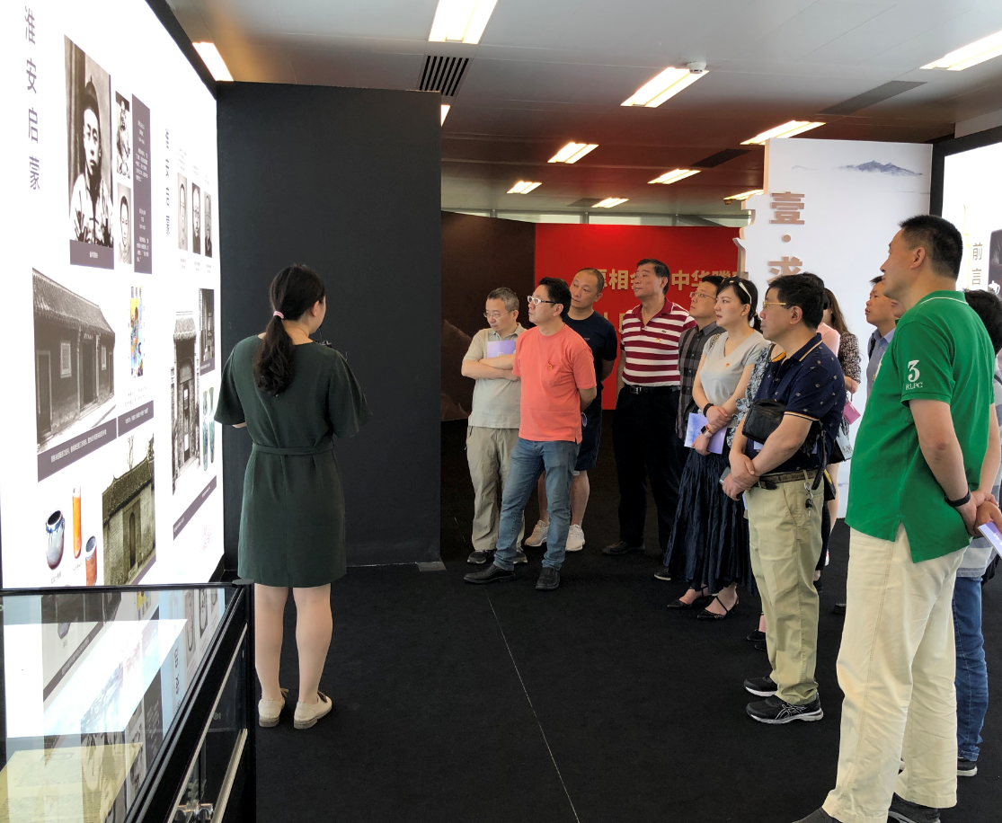

本次展览通过“求学立志”、“革命历程”、“建设伟业”、“晚年岁月”、“风范永存”、“周恩来在上海”、“周恩来在江苏”、“周恩来在浙江”八大主题，全面展示了周恩来每个人生阶段的伟大历程和他在上海、江苏和浙江等地战斗、工作时的重要事迹。通过事业和情感两条主线，着重展现了周恩来的精神风范。

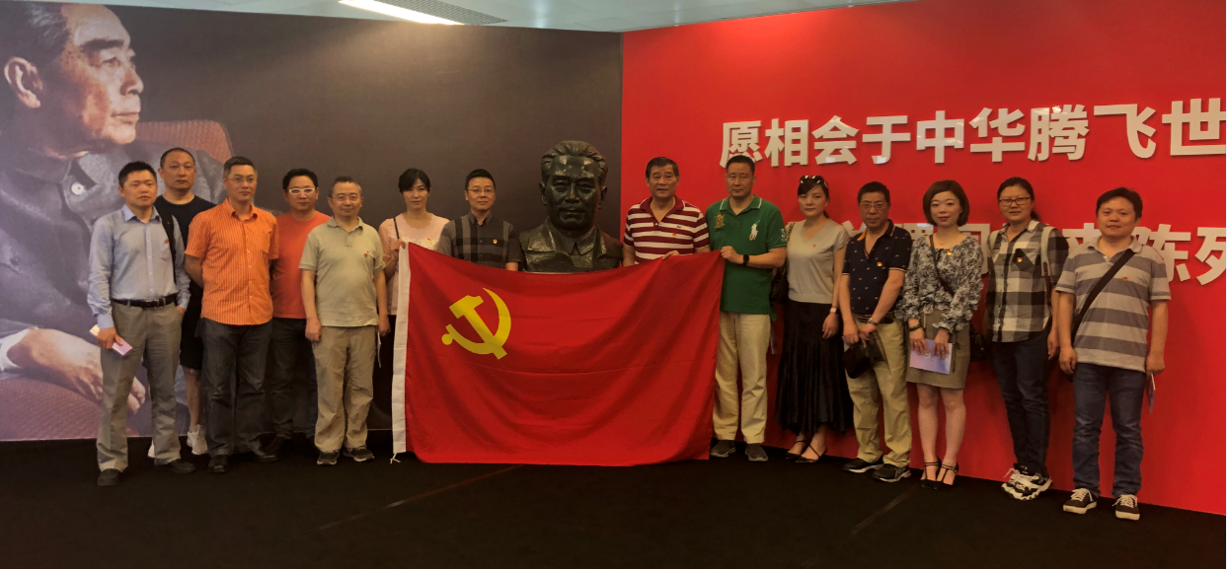

参观结束后，党员同志们有的表示：周恩来总理的一生，是奉献于民族复兴、永远保持激情的一生，我们要以周恩来总理为楷模，加强党性修养，不忘初心，牢记使命跟党走。有的表示我们要在这些历史影像中找寻找“初心”，传承发扬老一辈无产阶级革命家的优良传统，勤奋工作，严于律己，关心群众，做好本职工作，做好每一件社会有益的事情，充分发挥体育彩票工作的公益性质。紧密团结在以习近平同志为核心的党中央周围，在以习近平同志为核心的党中央领导下，在习近平新时代中国特色社会主义思想指引下，继续为实现中华民族伟大复兴的中国梦奋斗。

　　　　　　　　中共上海市体育彩票管理中心支部委员会

　　　　　　　　　　　　　　2019年5月24日